2018-2019学年吉林省实验中学高一上学期期末考试
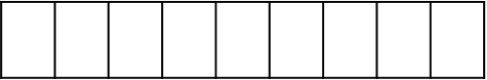
生物
此卷只装订不密封
班级 姓名 准考证号 考场号 座位号

注意事项：
1．答题前，先将自己的姓名、准考证号填写在试题卷和答题卡上，并将准考证号条形码粘贴在答题卡上的指定位置。
2．选择题的作答：每小题选出答案后，用2B铅笔把答题卡上对应题目的答案标号涂黑，写在试题卷、草稿纸和答题卡上的非答题区域均无效。
3．非选择题的作答：用签字笔直接答在答题卡上对应的答题区域内。写在试题卷、草稿纸和答题卡上的非答题区域均无效。
4．考试结束后，请将本试题卷和答题卡一并上交。
第I卷（选择题）
一、单选题
1．艾滋病病毒、蓝藻和酵母菌都具有的物质或结构是（ ）
A．细胞壁 B．核糖体 C．细胞膜 D．遗传物质
2．关于生命系统的结构层次，下列说法错误的是（ ）
A．生命系统层层相依，又各自有特定的组成、结构和功能
B．生物不都具备全部层次的生命系统
C．生命系统的结构层次包括从原子、分子到生物圈的各个层次
D．一个变形虫既可以说是细胞层次，也可以说是个体层次
3．下表中待测样品、检测试剂及相应的实验结果搭配有误的一项是（ ）
组别 | 待测样品 | 检测试剂 | 实验结果
① | 豆浆 | 双缩脲试剂 | 紫色
② | 马铃薯汁 | 碘液 | 蓝色
③ | 葡萄汁 | 斐林试剂 | 砖红色沉淀
④ | 花生子叶 | 苏丹Ⅲ染液 | 红色

A．① B．② C．③ D．④
4．关于生物体内水和无机盐的叙述，正确的是( )
A．构成细胞的主要化合物是有机物，水和无机盐在细胞中并不重要
B．自由水与结合水的比例恒定不变
C．大量元素Fe是构成血红蛋白的重要组成成分
D．无机盐参与维持生物的pH
5．下图是核酸的基本组成单位，则下列叙述不正确的是
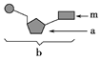
A．若m为胸腺嘧啶，则b一定是构成DNA的基本单位
B．若m为胞嘧啶，则a为核糖或脱氧核糖
C．若m为尿嘧啶，则DNA中肯定不含b这种化合物
D．若m为腺嘌呤，则b肯定为腺嘌呤脱氧核苷酸
6．下列哪组糖类物质能与①～③中的叙述依次对应（ ）
①存在于RNA中而不存在于DNA中的糖类 ②由两分子相同的单糖缩合而成的糖类 ③存在于动物细胞中而不存在于植物细胞中的糖类
A．核糖、麦芽糖、乳糖 B．脱氧核糖、麦芽糖、乳糖
C．核糖、蔗糖、糖原 D．脱氧核糖、乳糖、糖原
7．如图表示有关蛋白质分子的简要概念图，下列对图示的分析，正确的是( )
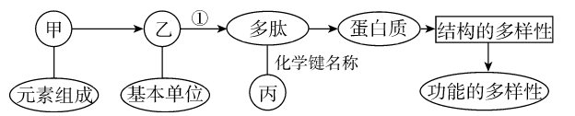
A．甲中肯定含有N
B．多肽中乙的数目等于丙的数目
C．蛋白质中肽链的盘曲折叠被解开时，其特定功能并未改变
D．一个多肽中乙的种类一定为20种
8．“鉴定可溶性还原糖、蛋白质、脂肪”以及“观察DNA、RNA在细胞中的分布”实验中，所用实验材料均合理的一组是（ ）
A．韭菜叶、豆浆、大豆、洋葱鳞片叶内表皮
B．梨、稀释的蛋清、花生子叶、洋葱鳞片叶内表皮
C．苹果、花生子叶、大豆、洋葱鳞片叶外表皮
D．番茄、豆浆、花生子叶、人口腔上皮细胞
9． 实验室中鉴别细胞死活，常用“染色排除法”。例如：用台盼蓝染色，死细胞会被染成蓝色，而活细胞不着色，从而判断细胞死活。该实验所利用的细胞膜特性或功能是
A．进行细胞间的信息交流 B．保护细胞内部结构 C．流动性 D．选择透过性
10．据最新研究发现，内皮素与细胞膜上的受体结合，能刺激黑色素细胞，使黑色素急剧增加。内皮素拮抗剂进入皮肤，可以和黑色素细胞膜的受体结合，使内皮素失去作用，这为美容研究机构带来了福音。分析上述材料体现了细胞膜的哪项功能
A．细胞膜中磷脂含量越高，功能越复杂
B．细胞膜作为系统的边界，严格控制物质进出细胞
C．细胞膜具有信息交流的功能
D．细胞膜的组成成分主要为磷脂和蛋白质
11．下列有关用高倍镜观察线粒体和叶绿体实验的说法，不正确的是（ ）
A．用高倍镜不能看到线粒体、叶绿体的双层膜结构
B．可用高倍镜直接观察叶绿体和线粒体
C．观察叶绿体时选用藓类的叶或黑藻的叶，原因是叶片薄而小，叶绿体清楚
D．健那绿染液是专一性染线粒体的活细胞染料，可使活细胞中的线粒体呈蓝绿色
12．有关细胞结构与功能的叙述，正确的是（ ）
A．线粒体与叶绿体都由双层膜构成，内外膜化学成分相似且含量相同
B．核糖体是唯一合成蛋白质的场所，叶绿体是唯一含有色素的细胞器
C．高尔基体在动物细胞与植物细胞中功能不同，合成或分泌的物质不同
D．线粒体、中心体和核糖体在高等植物细胞中都存在
13．如果破除细胞骨架，动物蛋白的分泌速度会明显降低。由此可推知细胞骨架（ ）
A．是一种膜性细胞器 B．有助于囊泡的运输
C．能合成ATP D．可作为合成核糖体的原料
14．用³⁵S标记一定量的氨基酸，研究胰岛素的合成和分泌过程。测得与之密切相关的三种细胞器上放射性强度的变化曲线，如图所示。下列叙述不正确的是（ ）
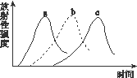
A．图中a曲线对应的细胞器是核糖体
B．图中b、c都是单层膜的细胞器
C．图中a、b、c都具有蛋白质加工功能
D．³⁵S进入细胞和被细胞排出都要通过细胞膜完成
15．如图是细胞核的结构模式图，下列关于各结构及功能的叙述正确的是（ ）
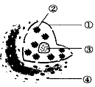
A．①属于生物膜系统的组成，把核内物质与细胞质分开
B．②的主要组成成分是RNA和蛋白质
C．大肠杆菌中的③与核糖体的形成有关
D．④是全透性的，可以实现核质之间的物质交换
16．将一个细胞中的磷脂成分全部提取出来，并将其在空气——水界面上铺成单分子层，结果测得单分子层的表面积相当于原来细胞膜表面积的两倍。用下列细胞实验与此结果最相符的是：
A．酵母菌细胞 B．蛙的红细胞
C．乳酸菌细胞 D．洋葱鳞片叶表皮细胞
17．下列有关细胞膜的分析，正确的是（ ）
A．实验室常用人的口腔上皮细胞收集到较为纯净的细胞膜进行研究
B．根据磷脂分子的结构特点可推测细胞膜的磷脂分子呈双层排布
C．电镜下，细胞膜呈暗—明—暗三层，说明细胞膜由脂质—蛋白质—脂质组成
D．吞噬细胞的吞噬作用、水分子的跨膜运输都能体现细胞膜的功能特点
18．如图能正确表示细胞膜结构的是
A．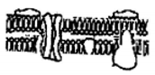 B．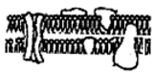
C．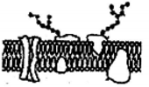 D．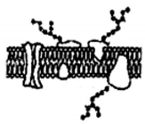
19．下列不能体现细胞膜流动性的是（ ）
A．萎蔫的植物细胞出现质壁分离现象 B．细胞膜上糖蛋白的识别过程
C．浆细胞分泌抗体 D．吞噬细胞的吞噬作用
20．水生植物丽藻的细胞液中K⁺浓度比它们生活的池水高很多倍，丽藻细胞对K⁺的吸收必须具备哪些基本条件（ ）
①载体蛋白 ②ATP供能 ③从高浓度到低浓度 ④从低浓度到高浓度
A．①② B．①③ C．②③ D．②④
21．下列关于生物膜的叙述，不正确的是（ ）
A．温度会影响磷脂和膜蛋白分子运动
B．膜蛋白是生物膜功能的主要承担者
C．有载体蛋白参与的物质跨膜运输方式为主动运输或协助扩散
D．线粒体、叶绿体膜是由双层磷脂分子构成的，细胞膜是由单层磷脂分子构成的
22．下列说法中错误的是（ ）
A．CO₂分子进出细胞是通过自由扩散
B．糖醋蒜在腌制过程中慢慢变甜，是细胞主动吸收糖分的结果
C．葡萄糖进入红细胞需要载体蛋白的帮助，但不消耗能量，属于协助扩散
D．大肠杆菌吸收K⁺属于主动运输，既消耗能量，又需要膜上的载体蛋白
23．下列实验所采取的措施，不涉及“降低化学反应活化能”原理的是 ( )
A.利用果胶酶提高水果的出汁率
B.滴加肝脏研磨液促进过氧化氢的分解
C.滴加FeCl₃溶液提高过氧化氢的分解速率
D.利用水浴加热提高过氧化氢的分解速率
24．以下对生物体内ATP的有关叙述，正确的一项是（ ）
A．ATP与ADP的相互转化，在活细胞中其循环是永无休止的
B．ATP与ADP是同一种物质的两种形态
C．ATP中的“A” 代表腺嘌呤
D．一个ATP分子中含有三个高能磷酸键
25．下表是人体细胞进行有氧呼吸与无氧呼吸的区别，表中描述错误的一项是（ ）
 |  | 有氧呼吸 | 无氧呼吸
A | 呼吸场所 | 主要在线粒体内 | 细胞质基质
B | 是否需氧 | 是 | 否
C | 分解产物 | 二氧化碳、水 | 二氧化碳、乳酸
D | 释放能量 | 较多 | 较少

A．A B．B C．C D．D
26．下列关于光合作用和细胞呼吸原理在实践中应用的说法，错误的是（ ）
A．温室栽培时可通过增大昼夜温差提高有机物积累量
B．种子贮存时应先晒干，降低其自由水的含量，从而降低细胞呼吸
C．荔枝在干燥、低温和无氧环境中，可延长保鲜时间
D．栽种庄稼，要多疏松土壤，提高根细胞的呼吸，利于吸收K＋等生长所需元素
27．下列有关无丝分裂的叙述，错误的是（ ）
A．无丝分裂是真核生物的细胞分裂方式
B．无丝分裂过程中不出现染色体和纺锤体的变化
C．无丝分裂过程中没有核膜和核仁的消失与重建
D．人的红细胞的分裂方式为无丝分裂
28．在做“绿叶中色素的提取和分离”实验时,甲、乙、丙、丁四位同学对相关试剂的使用情况如下表所示(“+”表示使用,“-”表示未使用),其余操作均正常,他们所得的实验结果依次应为( )
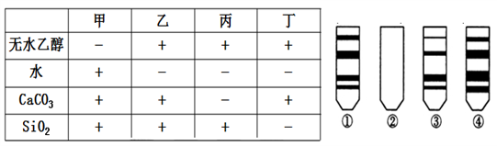
A．①②③④ B．②④①③ C．④②③① D．③②①④
29．科学家用含¹⁵N的硝酸盐作为标记物浸泡蚕豆幼苗，追踪蚕豆根尖细胞的分裂情况，得到蚕豆根尖分生区细胞连续分裂的数据如下，则下列叙述正确的是（ ）
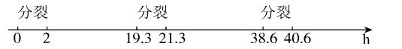
A．一个细胞周期可以用0～19.3 h、19.3～38.6 h来表示
B．蚕豆根尖细胞的DNA分子复制的时期有0～2 h、19.3～21.3 h、38.6～40.6 h
C．蚕豆根尖细胞分裂的一个细胞周期为19.3 h
D．高尔基体、线粒体、叶绿体在蚕豆根尖细胞分裂过程中活动旺盛
30．下列关于观察洋葱根尖分生组织细胞有丝分裂实验的叙述，正确的是( )
①解离的目的是使组织细胞彼此分离开来
②在显微镜下可观察到细胞连续分裂的过程
③装片制作的流程为解离→漂洗→染色→制片
④视野中处于分裂期的细胞数目最多
A．①③ B．②③ C．①②③ D．①③④
31．如下图所示：甲图中①②表示目镜，③④表示物镜，⑤⑥表示物镜与载玻片之间的距离，乙和丙分别表示不同物镜下观察到的图像。下面叙述正确的是（ ）
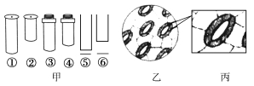
A．①比②的放大倍数大，③比④的放大倍数小
B．把视野里的标本从图中的乙转为丙，应选用②③
C．若视野中有异物，移动装片，异物不动，则异物位于③中
D．从图中的乙转为丙，正确的调节顺序：转动转换器→调节光圈→移动标本→转动细准焦螺旋
32．下图是生物概念模型，则下列叙述与该模型相符的是（ ）
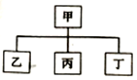
A．甲——还原糖、乙——葡萄糖、丙——麦芽糖、丁——纤维素
B．甲——固醇、乙——胆固醇、丙——维生素D、丁——性激素
C．甲——生物大分子、乙——蛋白质、丙——核苷酸、丁——多糖
D．甲——原核生物、乙——细菌、丙——蓝藻、丁——酵母菌
33．下图是油菜种子在发育和萌发过程中，糖类和脂肪的变化曲线。下列分析正确的是（ ）
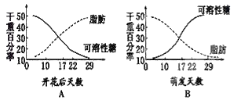
A．干重相等的可溶性糖和脂肪，储存的能量脂肪多于糖
B．种子萌发时，脂肪酶的活性较低
C．种子发育过程中，由于可溶性糖更多地转变为脂肪，种子需要的N元素增加
D．种子萌发时，脂肪转变为可溶性糖，说明可溶性糖是其生命活动的直接能源物质
34．下列关于胰岛素的合成、加工、运输和分泌的叙述中错误的是（ ）
A．胰岛素分泌的过程中需要线粒体提供能量
B．参与该过程的细胞器有核糖体、内质网、高尔基体、线粒体和细胞膜
C．该过程前后高尔基体的膜面积基本保持不变
D．胰岛素的分泌过程说明了细胞膜具有一定的流动性
35．如图为关于细胞生物膜的概念图，下列相关叙述错误的是（ ）
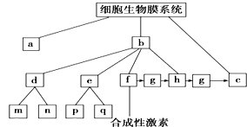
A．图中a、c分别是指细胞膜、具膜的细胞器
B．若d是叶绿体膜，则m、n可能是外膜和内膜
C．图中p可能是指线粒体的内膜
D．图中的f和h分别是指内质网膜和高尔基体膜
36．将相同的四组马铃薯条分别浸入四种溶液，一小时后测定薯条质量变化的百分率，结果如下表。下列叙述中正确的是 ( )
溶液 | Ⅰ | Ⅱ | Ⅲ | Ⅳ
质量变化率 | ＋8% | －6% | －4% | 0%

A．Ⅰ的浓度最低 B．Ⅱ的浓度较Ⅲ低
C．Ⅳ的浓度最高 D．Ⅳ可能是蒸馏水
37．如图所示为物质进出细胞的三种方式，④中的曲线a、b表示物质跨(穿)膜运输的两种方式，下列说法不正确的是（ ）
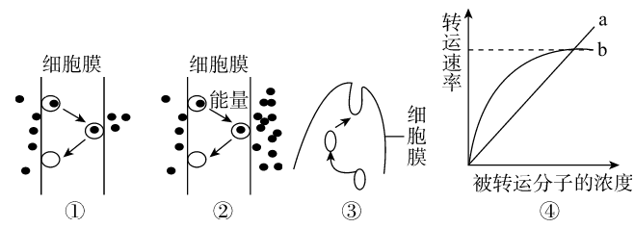
A．①可代表小肠绒毛上皮细胞吸收葡萄糖
B．K＋和葡萄糖分别以②①方式进入红细胞
C．胰岛B细胞分泌胰岛素是通过③方式进行的
D．方式b的最大转运速率与载体蛋白数量有关
38．图甲是H₂O₂酶活性受pH影响的曲线，图乙表示在最适温度下，pH=b时H₂O₂分解产生的O₂量随时间的变化。下列关于该反应的叙述正确的是（ ）
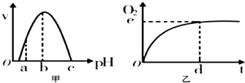
A．温度降低时，e点不移，d点右移
B．H₂O₂量增加时，e点不移，d点左移
C．pH=c时，e点为0
D．pH=a时，e点下移，d点左移
39．一瓶含有酵母菌的葡萄糖溶液，当通入不同浓度的氧气时，其产生的C₂H₅OH和CO₂的量如表所示。下列叙述错误的是( )
氧浓度(%) | a | b | c | d
产生CO₂的量(mol) | 0.9 | 1.3 | 1.5 | 3.0
产生C₂H₅OH的量(mol) | 0.9 | 0.7 | 0.6 | 0

A．氧浓度为a时，只进行无氧呼吸。
B．氧浓度为b时，经有氧呼吸产生的CO₂为0.6 mol。
C．氧浓度为c时，消耗的葡萄糖中有50%用于酒精发酵。
D．氧浓度为d时，只进行有氧呼吸。
40．如图为光合作用示意图。下列说法错误的是（ ）
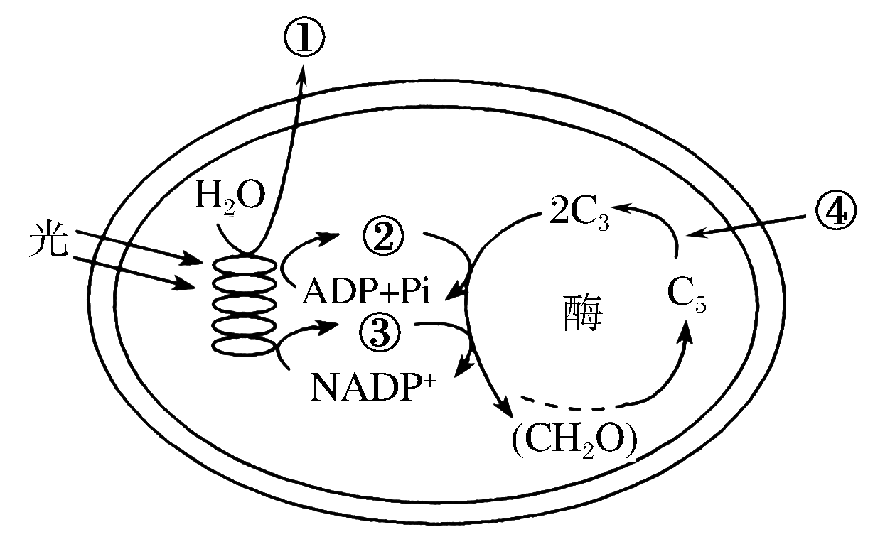
A．①表示O₂，④表示CO₂
B．暗反应中，CO₂首先与C₅结合生成C₃，然后被还原为(CH₂O)
C．C₃的还原过程中，需要光反应提供的物质只有②
D．若突然终止④的供应，则短时间内C₃的含量将减少
第II卷（非选择题）
二、非选择题
41．某科学工作者用活细胞制作了许多张连续切片。在电镜下观察这些切片后，他画了一张如图1所示的构成该材料的细胞图，图2为物质出入细胞示意图。请回答：
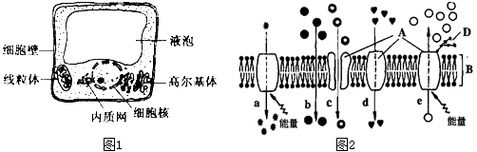
(1)图1中细胞_________（填“可能”或“不可能”）是绿色植物的细胞，图中的_________对细胞的内部环境起着调节作用。
(2)图2中A代表________________分子； B代表__________________。
(3)图2中可能代表氧气转运过程的是编号__________；碘进入人体甲状腺滤泡上皮细胞的过程是编号___________。
42．下列A、B两图依次表示酶浓度一定时，反应速度与反应物浓度、温度之间的关系。请据图回答下列问题：
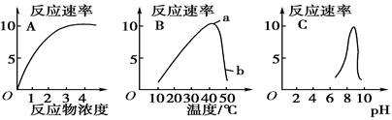
(1)酶的基本组成单位是____________________。
(2)图A中，反应物达到某一浓度时，反应速度不再上升，其原因是_______________。
(3)将装有图B中酶与反应物的甲、乙两试管分别放入12℃和75℃水浴锅中，酶的催化效率基本都降为零。20分钟后取出甲、乙两试管转入37℃的水浴锅中保温，两试管内酶促反应速度分别应为：甲__________，乙__________（填“加快”、“减慢”或“无反应”）。
(4)上图C表示过氧化氢酶在体外的最适条件下底物浓度对酶所催化反应速度的影响。请在图上画出：在A点时加入少量HCl的曲线变化：____________。
43．如下图所示：甲图是细胞呼吸示意图，乙图是某细胞器结构示意图，丙图为光照强度与水稻光合作用强度的关系。请回答：
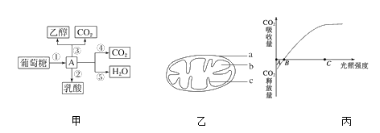
(1)图甲中A是___________，其产生部位为___________。
(2)水参与图甲中第④阶段的反应，该过程发生在乙图中的________（填图中字母）处。
(3)苹果贮藏久了，会有酒味产生，其原因是发生了图甲中___________过程；粮食贮藏过程中有时会发生粮堆湿度增大现象，这是因为___________________________。
(4)光合作用光反应阶段的场所为_______________________，其上的光合色素主要吸收__________________________光。
(5)图丙中当光照强度为B时，水稻叶肉细胞中产生ATP的场所有_________________。
(6)光照强度达到一定数值时，若叶片的净光合速率开始下降，但测得放氧速率不变，则净光合速率降低的主要原因是光合作用的_____________反应受到抑制。
(7)夏日晴天中午12：00时叶片的光合速率明显下降,原因是进入叶肉细胞的_______（填“O₂”或“CO₂”）不足。
44．如图所示，图甲是细胞有丝分裂示意图，图乙是细胞有丝分裂的不同时期每条染色体DNA含量变化的曲线图。请据图回答下列问题：
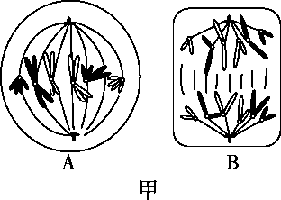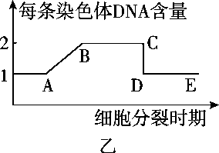
(1)图甲中的细胞A表示的是________(填“动物”或“植物”)细胞，此时该细胞处于有丝分裂的__________期，细胞中染色体数∶核DNA分子数∶染色单体数＝____________。
(2)图甲中的细胞B处于有丝分裂的________期，此时细胞中染色单体数为_______条。
(3)图乙中AB段形成的原因是________________，CD段形成的原因是____________。图甲中的细胞B处于图乙的________(用图中的字母表示)时期。
(4)与动物细胞不同，高等植物细胞在有丝分裂末期的特点是________________。
45．下图1表示渗透作用装置，一段时间后液面上升的高度为h，其中半透膜为膀胱膜，装置溶液A、a起始浓度分别用M_{A}、M_{a}表示；图2表示一个洋葱鳞片叶表皮细胞放入蔗糖溶液后发生质壁分离过程图。请根据图回答问题：
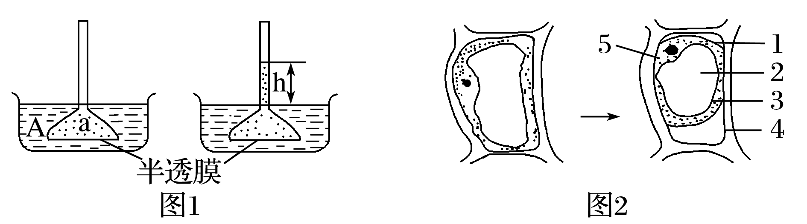
(1)图1中，如果A、a均为蔗糖溶液，且开始时M_{a}＞M_{A}，则达到平衡后，M_{a}________M_{A}(填“大于”、“等于”或“小于”)。
(2)图2中，如果B、b分别表示蔗糖溶液和细胞液，且起始浓度分别为M_{B}、M_{b}，则达到平衡后M_{B}________M_{b}(填“大于”、“等于”或“小于”)。
(3)图1中的半透膜相当于植物细胞的________，由图2中________(填数字)组成。图2过程中液泡的吸水能力如何变化？_______________。
(4)原生质层能主动转运有关物质而半透膜不能。为探究两种膜的特性，某兴趣小组做了以下实验。
实验材料：紫色洋葱。
实验器具：如图1所示的渗透装置(不含溶液)、光学显微镜、载玻片、盖玻片、镊子、刀片、吸水纸、擦镜纸、滴管、记号笔等。
实验试剂：蒸馏水、0.3 g/mL的蔗糖溶液和与其等渗的KNO₃溶液。
部分实验步骤和结果如下：
①选两套渗透装置，标上代号X和Y。在两个烧杯里均加入一定量的蒸馏水，分别在装置X和Y的漏斗内加入适量的蔗糖溶液和KNO₃溶液，均调节漏斗内外液面高度一致。渗透平衡时出现液面差的装置是__________(填代号)。
②选两片洁净的载玻片，标号，在载玻片中央分别滴加蒸馏水，制作洋葱鳞片叶外表皮临时装片并分别观察装片中细胞的初始状态。
③观察临时装片中浸润在所提供的蔗糖溶液和KNO₃溶液中的洋葱鳞片叶外表皮细胞发生的变化，两者都能出现的现象是________。
④上述实验中最能体现两种膜功能差异的实验现象是_____________________。
2018-2019学年吉林省实验中学高一上学期期末考试
生物 答案
1．D
【解析】
【分析】
据题文和选项的描述可知：该题考查学生对病毒的结构、原核细胞与真核细胞的多样性与统一性的相关知识的识记和理解能力。
【详解】
艾滋病病毒没有细胞结构，因此没有细胞壁、核糖体和细胞膜，但有遗传物质；蓝藻为原核生物，酵母菌为真核生物，二者都有细胞壁、核糖体、细胞膜和遗传物质。综上分析，A、B、C均错误，D正确。
2．C
【解析】
【分析】
据题文和选项的描述可知：该题考查学生对生命系统的结构层次的相关知识的识记和理解能力。
【详解】
从生物圈到细胞，生命系统层层相依，又各自有特定的组成、结构和功能，A正确；病毒没有细胞结构，不能独立地进行生命活动，因此病毒不属于生命系统的任何层次，单细胞生物只有细胞、个体层次，植物无系统层次，可见，生物不都具备全部层次的生命系统，B正确；生命系统的结构层次不包括原子、分子，C错误；变形虫是单细胞生物，因此一个变形虫既可以说是细胞层次，也可以说是个体层次，D正确。
3．D
【解析】
【分析】
据题文描述可知：该题考查学生对检测生物组织中的糖类、脂肪和蛋白质的相关知识的识记和理解能力。
【详解】
豆浆富含蛋白质，蛋白质与双缩脲试剂发生作用，产生紫色反应，A正确；马铃薯汁富含淀粉，淀粉遇碘液变蓝色，B正确；葡萄汁富含的葡萄糖属于还原糖，还原糖与斐林试剂发生作用，在水浴加热(50～65℃)的条件下会生成砖红色沉淀，C正确；花生子叶富含脂肪，脂肪被苏丹Ⅲ染液染成橘黄色或被苏丹Ⅳ染液染成红色，D错误。
4．D
【解析】
【分析】
据题文和选项的描述可知：该题考查学生对细胞中的元素与化合物、水的存在形式与功能、无机盐的功能的相关知识的识记和理解能力。
【详解】
构成细胞的化合物包括有机物和无机物，无机物中的水和无机盐在细胞中的作用与有机物同样重要，A错误；自由水与结合水的比例因细胞代谢强度的不同而发生变化，B错误；微量元素Fe是构成血红蛋白的重要组成成分，C错误；有的无机盐离子在维持细胞的酸碱平衡方面起着重要的作用，即无机盐参与维持生物的pH，D正确。
5．D
【解析】
D若m为腺嘌呤，则B可为腺嘌呤脱氧核苷酸也可为腺嘌呤核糖核苷酸，腺嘌呤在DNA和RNA中均有，故选D。
【考点定位】核酸
【名师点睛】解题技巧：掌握核酸的组成元素及基本单位，尤其是DＮA和ＲＮA的区别
6．A
【解析】
【分析】
据题文和选项的描述可知：该题考查学生对糖类的种类、分布、功能的相关知识的识记和理解能力。
【详解】
①RNA中含有核糖，DNA中含有脱氧核糖；②1分子麦芽糖是由两分子的葡萄糖缩合而成，1分子蔗糖是由1分子果糖和1分子葡萄糖缩合而成，1分子乳糖是由1分子半乳糖和1分子葡萄糖缩合而成，1分子糖原是由许多分子的葡萄糖缩合而成；③动物细胞特有的糖类是乳糖和糖原，植物细胞特有的糖类是蔗糖、麦芽糖、淀粉和纤维素。综上分析，A正确，B、C、D均错误。
【点睛】
熟记糖类的种类、功能和分布是解答此题的关键。
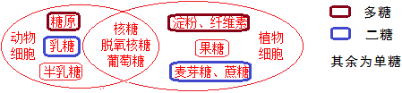
7．A
【解析】
【分析】
本题以概念图为情境，考查学生对蛋白质的化学组成、蛋白质的结构与功能的相关知识的识记和理解能力。
【详解】
甲为组成蛋白质的元素，其基本组成元素是C、H、O、N，有的含有S等元素，A正确；乙为氨基酸，丙表示肽键，在多肽中，肽键数＝氨基酸数—肽链数，B错误；蛋白质的结构决定其特定功能，蛋白质中肽链的盘曲折叠被解开时，蛋白质的结构发生了改变，其特定功能也会改变，C错误；一个多肽中乙所示的氨基酸种类不一定为20种，D错误。
【点睛】
解题的关键是以图示中的“箭头指向和文字信息”为切入点，围绕“蛋白质分子的元素组成、基本单位、氨基酸脱水缩合”等相关知识，明辨图中甲、乙、丙所蕴含的生物学信息、①所示的过程，据此对各选项进行分析判断。
8．B
【解析】
【分析】
本题考查学生对“鉴定可溶性还原糖、蛋白质、脂肪”以及“观察DNA和RNA在细胞中分布”的实验涉及的方法和技能进行综合运用的能力。
【详解】
鉴定还原糖时，应选择富含还原糖，且白色或接近于白色的生物组织；韭菜叶和番茄有颜色，会对颜色反应的观察产生干扰，因此它们都不适宜用作鉴定可溶性还原性糖的实验材料；苹果和梨都富含还原糖，且果肉为白色或接近于白色，因此是鉴定可溶性还原性糖的较为适宜的实验材料。豆浆和稀释的蛋清都富含蛋白质，因此它们都适宜用作鉴定蛋白质的实验。花生子叶为白色，其细胞内富含脂肪颗粒，是鉴定脂肪的理想的实验材料。甲基绿使DNA呈现绿色，吡罗红使RNA呈现红色，利用甲基绿、吡罗红混合染色剂将细胞染色后依据呈现的颜色区域来判断DNA和RNA在细胞中分布，白色洋葱的鳞片叶内表皮、外表皮与人口腔上皮细胞都含有DNA和RNA，均可用于观察DNA和RNA在细胞中分布的实验材料，但具有紫色液泡的紫色洋葱鳞片叶的外表皮则不适宜用作观察DNA和RNA在细胞中分布的实验材料。综上分析，B正确，A、C、D均错误。
【点睛】
本题涉及的实验都依据特定的颜色反应。依据实验目的，选择适宜的实验材料，才能取得满意的结果。此题实验材料的选择，要把握两个原则，一是含有待测物的量的多少，量多呈现的颜色深，实验现象明显；二是实验材料本身是否为白色或接近白色。本题涉及的实验，都不宜选择有色材料，以防止实验材料本身具有的颜色对实验现象的观察产生干扰。
9．D
【解析】
用台盼蓝染色，台盼蓝为细胞不需要的物质，活细胞不吸收，死细胞膜失去了活性，丧失选择透过性功能，台盼蓝进入细胞，细胞才会被染成蓝色，所以该实验所利用的是细胞膜选择透过性，故选D。
【考点定位】生物膜的功能特性
【名师点睛】流动性为细胞膜的结构特点，选择透性为细胞膜的功能特性．活细胞具有选择透过性，但死细胞会丧失选择透过性。
10．C
【解析】从题意可知，细胞膜具有细胞间信息交流功能，所以C选项正确。
11．B
【解析】
【分析】
据题文和选项的描述可知：该题考查学生对用高倍镜观察线粒体和叶绿体的实验的相关知识的识记和理解能力。
【详解】
线粒体、叶绿体的双层膜结构为亚显微结构，用电子显微镜才能看到，A正确；叶绿体本身呈现绿色，可用高倍镜直接观察，但线粒体需要用健那绿染色后才可用高倍镜观察，B错误；观察叶绿体时选用藓类的叶或黑藻的叶，原因是叶片薄而小，叶绿体清楚，C正确；健那绿染液是专一性染线粒体的活细胞染料，可使活细胞中的线粒体呈蓝绿色，而细胞质接近无色，D正确。
12．C
【解析】
【分析】
据题文和选项的描述可知：该题考查学生对细胞器的结构与功能的相关知识的识记和理解能力。
【详解】
线粒体与叶绿体都由双层膜构成，内外膜的化学成分相似，都是主要由磷脂和蛋白质构成，但是含量不同，如线粒体内膜的蛋白质含量比外膜高，A错误；核糖体是唯一合成蛋白质的场所，含有色素的细胞器有叶绿体、液泡等，B错误；高尔基体在动物细胞与植物细胞中功能不同，植物细胞中的高尔基体与细胞壁的形成有关，动物细胞中的高尔基体与细胞分泌物的形成有关，合成或分泌的物质不同，C正确；中心体存在于动物细胞和某些低等植物细胞中，D错误。
13．B
【解析】
【分析】
本题以“破除细胞骨架后出现的现象”为情境，考查学生对分泌蛋白的合成和分泌过程的识记和理解能力，以及能从课外材料中获取相关的生物学信息，并能运用这些信息，结合所学知识解决相关的生物学问题的能力。
【详解】
分泌蛋白在附着在内质网上的核糖体合成后，由内质网进行初步的加工，而后形成囊泡，包裹着加工后的蛋白质运往高尔基体；囊泡膜与高尔基体膜融合，成为高尔基体膜的一部分。高尔基体对蛋白质做进一步的修饰加工，然后形成包裹着蛋白质的囊泡运往细胞膜；囊泡膜与细胞膜融合，将分泌蛋白分泌到细胞外。如果破除细胞骨架，动物蛋白的分泌速度会明显降低，由此可推知细胞骨架有助于囊泡的运输，B正确，A、C、D均错误。
14．C
【解析】
【分析】
本题以曲线图为情境，考查学生对分泌蛋白的合成和分泌过程、物质跨膜运输的相关知识的识记和理解能力，以及识图分析能力。
【详解】
胰岛素属于分泌蛋白。分泌蛋白在附着在内质网上的核糖体合成后，由内质网进行初步的加工，而后形成囊泡，包裹着加工后的蛋白质运往高尔基体；囊泡膜与高尔基体膜融合，成为高尔基体膜的一部分。高尔基体对蛋白质做进一步的修饰加工，然后形成包裹着蛋白质的囊泡运往细胞膜；囊泡膜与细胞膜融合，将分泌蛋白分泌到细胞外。据此结合题意并分析图示可知：图中a曲线对应的细胞器是核糖体，A正确；图中b、c分别表示内质网和高尔基体，二者都是单层膜的细胞器，B正确；图中b、c都具有蛋白质加工的功能，C错误；³⁵S标记的氨基酸是以主动运输的方式进入细胞，需要细胞膜上的载体蛋白协助，³⁵S标记的胰岛素是以胞吐的方式分泌到细胞外，需要借助于细胞膜的流动性，D 正确。
15．A
【解析】
【分析】
本题以“细胞核的结构模式图”为情境，考查学生对细胞核的结构与功能、生物膜系统的组成、原核细胞的结构等相关知识的识记和理解能力，以及识图分析能力。
【详解】
①为核膜，属于生物膜系统的组成，把核内物质与细胞质分开，A正确；②是染色质，其主要组成成分是DNA和蛋白质，B错误；大肠杆菌为原核生物，组成大肠杆菌的原核细胞中没有细胞核，因此大肠杆菌的核糖体的形成与③所示的核仁无关，C错误；④是核孔，具有选择性，可以实现核质之间的物质交换，D错误。
【点睛】
本题的易错点在于对核孔的功能理解不到位：误认为核孔是随时敞开，大小分子都能进出的通道。核孔并非是一个简单的通道，而是由多种蛋白质组成的一个复杂而精细的结构，对进出核孔的物质具有严格调控作用，表现出明显的选择性，如细胞核中的DNA就不能通过核孔进入细胞质。
16．C
【解析】
将一个细胞中的所有磷脂提取出来，铺成单分子层的面积是细胞膜表面积的2倍，说明该细胞中除了细胞膜外，没有其它的膜结构，由于大肠杆菌是原核生物，除细胞膜外，无其它的膜结构，所以磷脂分子的面积是细胞膜表面积的两倍，故选C。
17．B
【解析】
【分析】
据题文和选项的描述可知：该题考查学生对体验制备细胞膜的方法、细胞膜的探究历程、细胞膜的结构与功能、细胞的物质输入与输出的相关知识的识记和理解能力。
【详解】
实验室常用哺乳动物成熟的红细胞收集到较为纯净的细胞膜进行研究，A错误；磷脂分子具有亲水的头部、疏水的尾部，据此可推测细胞膜的磷脂分子呈双层排布，B正确；电镜下，细胞膜呈暗—明—暗三层，说明细胞膜由蛋白质—脂质—蛋白质组成，C错误；吞噬细胞的吞噬作用，能体现细胞膜具有一定的流动性的结构特点，D错误。
18．C
【解析】
试题分析：细胞膜中磷脂分子有亲水性头部和疏水性尾部，所以细胞膜中磷脂分子头部向外；糖蛋白位于细胞膜外侧。
考点：本题考查细胞膜结构相关知识，意在考查考生理解所学知识要点。
19．B
【解析】
【分析】
据题文和选项的描述可知：该题考查学生对植物细胞的质壁分离、细胞膜的功能、分泌蛋白的分泌过程、细胞的物质输入与输出等相关知识的识记和理解能力。
【详解】
质壁分离产生的内因是原生质层的伸缩性大于细胞壁的伸缩性，而原生质层是由细胞膜和液泡膜以及两层膜之间的细胞质构成，因此萎蔫的植物细胞出现质壁分离现象能体现细胞膜流动性，A错误；细胞膜上糖蛋白的识别过程，涉及到细胞膜上的糖蛋白识别“信号分子”并与“信号分子”结合，体现了细胞膜具有信息传递功能，B正确；浆细胞分泌抗体的方式是“胞吐”，吞噬细胞的吞噬作用属于“胞吞”，“胞吐”与“胞吞”都能体现细胞膜的流动性，C、D错误。
20．A
【解析】
【分析】
据题文和选项的描述可知：该题考查学生对物质跨膜运输的方式的相关知识的识记和理解能力。
【详解】
水生植物丽藻的细胞液中K⁺浓度比它们生活的池水高很多倍，据此可推知：丽藻细胞对K⁺的吸收是从低浓度到高浓度，其方式是主动运输，主动运输需要载体蛋白的协助，需要ATP供能，A正确，B、C、D均错误。
21．D
【解析】
【分析】
据题文和选项的描述可知：该题考查学生对生物膜的结构、物质跨膜运输的方式的相关知识的识记和理解能力。
【详解】
温度会影响磷脂和膜蛋白分子运动，A正确；蛋白质是生命活动的主要承担者，因此膜蛋白是生物膜功能的主要承担者，B正确；主动运输与协助扩散都需要载体蛋白的协助，C正确；磷脂双分子层构成膜的基本支架，线粒体、叶绿体膜是由双层磷脂分子构成的，细胞膜也是由双层磷脂分子构成的，D错误。
22．B
【解析】
【分析】
据题文和选项的描述可知：该题考查学生对生物膜的功能特性、物质跨膜运输的方式的相关知识的识记和理解能力。
【详解】
CO₂分子是以自由扩散的方式跨膜运输的，A正确；糖醋蒜在腌制过程中慢慢变甜，究其原因是：细胞因失水过多而死亡，死亡的细胞的细胞膜等生物膜失去选择透过性，蔗糖分子得以进入细胞，B错误；葡萄糖是以协助扩散的方式进入红细胞，需要载体蛋白的帮助，但不消耗能量，C正确；大肠杆菌吸收K⁺属于主动运输，既消耗能量，又需要膜上的载体蛋白的协助，D正确。
23．D
【解析】酶和无机催化剂都有催化作用，都能降低化学反应的活化能。选项A用了果胶酶，B用了过氧化氢酶，C用了无机催化剂，只有选项D中没有使用任何催化剂，水浴加热只是供给能量加速分解，不属于降低活化能。
24．A
【解析】
【分析】
据题文和选项的描述可知：该题考查学生对ATP的化学组成、ATP与ADP的相互转化等相关知识的识记和理解能力。
【详解】
细胞中ATP和ADP的相互转化时刻不停地发生并且处于动态平衡之中，即ATP与ADP的相互转化，在活细胞中其循环是永无休止的，A正确；ATP的中文名称叫做三磷酸腺苷，其结构简式为A—P～P～P，ADP的中文名称叫做二磷酸腺苷，其结构简式是A—P～P，因此ATP与ADP是两种不同的物质，B错误；ATP中的“A”代表腺苷，是由核糖和腺嘌呤组成，C错误；一个ATP分子中含有两个高能磷酸键，D错误。
25．C
【解析】
【分析】
据题文和选项的描述可知：该题考查学生对有氧呼吸与无氧呼吸的相关知识的识记和理解能力。
【详解】
线粒体是有氧呼吸的主要场所，细胞质基质是无氧呼吸的场所，A正确；人体细胞进行有氧呼吸时需要氧参与，通过多种酶的催化作用，把葡萄糖等有机物彻底氧化分解成C0₂和 H₂O，并释放大量能量，而人体细胞进行无氧呼吸时则不需要氧参与，而是通过酶的催化作用，把葡萄糖等有机物分解成不彻底的氧化产物乳酸，并释放出少量的能量，B、D正确，C错误。
26．C
【解析】
【分析】
由题文和选项的描述可知，本题考查学生对光合作用和细胞呼吸原理的应用的相关知识的识记和理解能力。
【详解】
温室栽培时，植物在夜间不能通过光合作用制造有机物，但却通过呼吸作用不断消耗有机物，因此可通过适当降低夜间温度的方法来增大昼夜温差，以提高有机物的积累量，A正确；种子贮存时应先晒干，以降低其自由水的含量，从而降低细胞呼吸，减少有机物的消耗，B正确；低温可以降低酶的活性，进而降低细胞呼吸，减少有机物的消耗，但在干燥的环境中可以加快细胞中水分的丢失，而在无氧环境中，细胞的无氧呼吸旺盛，有机物消耗增加，因此干燥和无氧的环境中均不利于延长保鲜时间，C错误；根细胞是以主动运输的方式吸收K＋等生长所需元素，需要细胞呼吸提供能量，栽种庄稼，多疏松土壤，可以提高土壤中氧气的含量，促进根细胞的有氧呼吸，因此利于吸收K＋等生长所需元素，D正确。
27．D
【解析】
【分析】
由题文的描述可知，本题考查学生对细胞的增殖的相关知识的识记和理解能力，
【详解】
无丝分裂是真核生物的细胞分裂方式之一，A正确；无丝分裂的特点是没有纺锤体和染色体的变化，B正确；无丝分裂过程中也没有核膜和核仁的消失与重建，C正确；人的红细胞是由造血干细胞通过有丝分裂与细胞分化形成，蛙的红细胞的分裂方式为无丝分裂，D错误。
28．B
【解析】
提取绿叶中的色素，研钵中除了加入剪碎的5g绿叶外，还需放入少许SiO₂、CaCO₃、丙酮。正常情况下纸层析的实验结果为，滤纸条上的4条色素带的颜色，从上往下依次是：橙黄色（胡萝卜素）、黄色（叶黄素）、蓝绿色（叶绿素a）、黄绿色（叶绿素b）。丙酮用于溶解绿叶中的色素，甲同学未加丙酮，其滤纸条上应无色素带，与②相对应；乙同学操作正确，其滤纸条上的色素带应为正常的分布，与④相对应；CaCO₃能够防止研磨时叶绿素被破坏，丙同学未加CaCO₃，其滤纸条上代表叶绿素a、叶绿素b的色素带应较窄，与①相对应；SiO₂能够使研磨更充分，丁同学未加SiO₂，其滤纸条上的四种色素带均应较窄，与③相对应。综上所述，供选答案组合，B项正确，A、C、D三项均错误。
【考点定位】绿叶中色素的提取和分离
【名师点睛】本题以实验的客观事实呈现，由浅入深，引领学生深入思考并对新教材中绿叶中色素的提取和分离的实验进行了考查。在审题时，可依据“找出关键词语→弄清答题的方向和要求→找准试题设问和教材知识和技能的结合点”的审题程序。理解绿叶中色素的提取和分离的实验目的、原理、方法和操作步骤，掌握相关的操作技能，是解答此题的关键，这需要学生在平时学习时注意积累。
29．C
【解析】
【分析】
据题文描述和图示分析可知，该题考查学生对植物细胞有丝分裂过程及其细胞周期的相关知识的识记和理解能力，以及识图分析能力。
【详解】
一个完整的细胞周期是从一次分裂完成时开始到下一次分裂完成时为止，包括分裂间期和分裂期，且分裂间期持续的时间最长。一个完整的细胞周期起于分裂间期，止于分裂期，据此分析图示可知：一个细胞周期可以用2～21.3h、21.3～40.6 h来表示，蚕豆根尖细胞分裂的一个细胞周期为19.3 h，A错误，C正确；图示中的2～19.3 h、21.3～38.6 h时段表示有丝分裂的间期，在有丝分裂的间期进行DNA分子复制，B错误；蚕豆根尖细胞没有叶绿体，D错误。
【点睛】
此类问题常以概念图或模式图为载体进行考查。解答时需抓住问题的实质：一个细胞周期是从分裂间期开始、结束于分裂期，且分裂间期经历时间要大于分裂期。据此结合有丝分裂各个时期的特点和图示分析即可准确判断各选项的正误。
30．A
【解析】
【分析】
据题文和选项的描述可知，该题考查学生对观察根尖分生组织细胞有丝分裂的实验的相关知识的识记和理解能力。
【详解】
解离的目的是使组织细胞彼此分离开来，①正确；因解离时致使细胞死亡，所以在显微镜下不能观察到细胞连续分裂的过程，②错误；装片制作的流程为解离→漂洗→染色→制片，③正确；因分裂间期持续的时间大于分裂期，所以视野中处于分裂间期的细胞数目最多，④错误。综上分析，A正确，B、C、D均错误。
31．B
【解析】
【分析】
据题文描述和图示分析可知：该题考查学生对显微镜的使用的相关知识的识记和理解能力。
【详解】
显微镜的放大倍数＝物镜放大倍数×目镜放大倍数，物镜越长，放大倍数越大，物镜与载玻片的距离越近，而目镜放大倍数与镜筒长度成反比，据此并结合题意可知：①比②的放大倍数小，③比④的放大倍数大，A错误；把视野里的标本从图中的乙转为丙，即用高倍镜观察，使物像放大倍数增大，应选用②③，B正确；若视野中有异物，移动装片，异物不动，说明异物不在装片上，则异物位于②或③中，C错误；从图中的乙转为丙，即使用高倍显微镜的正确操作顺序是：移动装片，将要放大观察的物像移到视野中央→转动转换器，用高倍镜观察→调节光圈、增加进光量→转动细准焦螺旋，使物像清晰，D错误。
【点睛】
显微镜的使用，此类问题常以实际操作中出现的问题为依托进行考查。熟记并理解目镜和物镜的结构及其长短与放大倍数之间的关系、放大倍数与视野范围的大小以及使用高倍显微镜的操作流程等是正确解答本题的关键。
32．B
【解析】
【分析】
据题文和选项的描述可知，该题考查学生对细胞中的糖类、脂质、蛋白质、原核细胞与真核细胞等相关知识的识记和理解能力。
【详解】
葡萄糖与麦芽糖都是还原糖，但纤维素不是还原糖，A错误；固醇包括胆固醇、维生素、性激素等，B正确；蛋白质与多糖都属于生物大分子，核苷酸是生物小分子，C错误；细菌和蓝藻都是原核生物，酵母菌属于真核生物，D错误。
33．A
【解析】
【分析】
本题以“油菜种子在发育和萌发过程中的糖类和脂肪的变化曲线”为载体，综合考查学生对细胞中的糖类和脂肪、ATP的功能等相关知识的识记和理解能力，以及分析问题的能力。
【详解】
与糖类相比，脂肪中H元素的含量高，O元素含量低，因此干重相等的可溶性糖和脂肪，脂肪储存的能量多于糖，A正确；图B显示：随着萌发天数的递增，种子中可溶性糖的含量逐渐增加，脂肪的含量逐渐减少，说明种子萌发时，脂肪酶的活性较高，脂肪能够转化为糖类，但不能说明可溶性糖是其生命活动的直接能源物质，生命活动的直接能源物质是ATP，B、D错误；糖类与脂肪均由C、H、O三种元素组成，图A显示：随着开花后天数的递增，种子中脂肪的含量逐渐增加，可溶性糖的含量逐渐减少，说明可溶性糖更多地转变为脂肪，但不能说明种子需要的N元素增加，C错误。
34．B
【解析】
【分析】
由题文和选项的描述可知：该题考查学生对细胞器间的协调配合的相关知识的识记和理解能力。
【详解】
胰岛素属于分泌蛋白。分泌蛋白在附着在内质网上的核糖体中合成后，由内质网进行初步的加工，而后形成囊泡，包裹着加工后的蛋白质运往高尔基体，囊泡膜与高尔基体膜融合，成为高尔基体膜的一部分，高尔基体对蛋白质做进一步的修饰加工，然后形成包裹着蛋白质的囊泡运往细胞膜，囊泡膜与细胞膜融合，将分泌蛋白以胞吐方式分泌到细胞外。上述过程需要线粒体提供能量，A正确；综上分析可知：参与该过程的细胞器有核糖体、内质网、高尔基体、线粒体，B错误；该过程前后高尔基体的膜面积基本保持不变，C正确；胰岛素的分泌过程说明了细胞膜具有一定的流动性，D正确。
35．A
【解析】
【分析】
本题以“概念图”为情境，考查学生对生物膜系统的组成等相关知识的识记和理解能力，以及获取信息、分析问题的能力。
【详解】
依题意和图示分析可知：a是核膜，c是细胞膜，A错误；叶绿体是具有双层膜结构的细胞器，若d是叶绿体膜，则m、n可能是外膜和内膜，B正确；线粒体也是具有双层膜结构的细胞器，图中p可能是指线粒体的内膜，C正确；f是内质网膜，g是囊泡，h是高尔基体膜，D正确。
【点睛】
解决此类问题的关键是，以题图中呈现的“箭头指向和文字信息”为解题的切入点，将其与“生物膜系统的组成和功能、分泌蛋白形成的过程”等相关知识有效地联系起来，并结合题意，准确判断各字母所示结构的名称，进行图文转换，实现对知识的整合和迁移。
36．A
【解析】
只有Ⅰ溶液中的马铃薯条吸水质量增加，据渗透作用原理可知，Ⅰ溶液浓度最低，A正确；Ⅱ、Ⅲ溶液中马铃薯条失水，且Ⅱ中的马铃薯条失水比Ⅲ的多，Ⅱ、Ⅲ溶液浓度都大于细胞液浓度，且Ⅱ溶液浓度比Ⅲ溶液浓度高，B错误；Ⅳ中无明显变化，既不吸水也不失水，其溶液浓度与马铃薯条细胞液浓度相当，Ⅳ浓度比Ⅱ和Ⅲ小，C错误；IV中细胞液浓度等于外界溶液浓度，不可能是蒸馏水，D错误。
37．A
【解析】
【分析】
本题以图文结合为情境，考查学生对细胞的物质输入与输出等相关知识的识记和理解能力，以及识图分析能力。
【详解】
①所示的物质，是从高浓度一侧运输到低浓度一侧，需要载体蛋白的协助，但不需要消耗能量，所代表的运输方式是协助扩散,而小肠绒毛上皮细胞吸收葡萄糖的方式是主动运输，A错误；②所示的物质，是从低浓度一侧运输到高浓度一侧，需要载体蛋白的协助，同时还需要消耗能量，因此代表的运输方式是主动运输，K＋和葡萄糖分别以主动运输和协助扩散的方式进入红细胞，即K＋和葡萄糖分别以②①方式进入红细胞，B正确；胰岛素是以胞吐的方式从胰岛B细胞内分泌到细胞外，③所示物质先在细胞内形成囊泡，囊泡移动到细胞膜处并与细胞膜融合，将物质排出细胞，此方式表示胞吐，因此胰岛B细胞分泌胰岛素是通过③方式进行的，C正确；④中的a所示的物质的运输速率随着被转运分子浓度的增加而增加，说明只受物质浓度差的影响，可判断为自由扩散，b所示的物质的运输速率，在一定范围内，随着被转运分子浓度的增加而增加，超过该范围，不再随被转运分子浓度的增加而增加，说明受到载体蛋白数量的限制，可判断为协助扩散或主动运输，因此方式b的最大转运速率与载体蛋白数量有关，D正确。
【点睛】
解决本题的关键在于：①要明确自由扩散、协助扩散和主动运输三种跨膜运输方式的区别和联系，主要从物质运输方向、是否需要能量和载体几方面考虑；②理解胞吞和胞吐的过程。在此基础上，结合题意与题图信息对各问题情境进行分析解答。
38．A
【解析】
【分析】
本题以图文结合的形式，考查学生对影响酶促反应的因素等知识要点的理解和掌握情况，以及曲线分析能力。
【详解】
图乙表示在最适温度下，pH＝b时H₂O₂分解产生的O₂量随时间的变化曲线，而O₂的最大释放量只与H₂O₂的量有关，与酶的活性无关。温度降低时酶的活性降低，e点不移动，但H₂O₂完全分解所用的时间延长，d点右移，A 正确；H₂O₂量增加时，O₂的最大释放量增加，e点上移，d点右移，B 错误；pH＝c时，H₂O₂酶变性失活，H₂O₂在常温下也能缓慢分解，因此e点不为0，C 错误；pH＝a时，酶的活性降低，e点不移动，但H₂O₂完全分解所用的时间延长，d点右移，D 错误。
【点睛】
知道O₂的最大释放量只与H₂O₂的量有关，而与酶的活性无关是正确解答此题的前提。据此，以题意“H₂O₂酶活性受pH影响和在最适温度下且pH=b时H₂O₂分解产生的O₂量随时间变化的曲线图”为切入点，把握横、纵坐标的含义以及曲线的变化趋势、起点、转折点、终点等点的含义，围绕“影响酶促反应的因素”的相关知识加以分析、合理地解释特定情境下的曲线含义，在解题的过程中就可以有效处理，得到答案。
39．C
【解析】
氧浓度为a浓度时，产生CO₂的量和产生酒精的量相等，表示酵母菌只进行无氧呼吸，没有有氧呼吸，A正确；由于无氧呼吸过程中产生CO₂的量和产生酒精的量相等，因此氧浓度为b浓度时，有0.6mol的CO₂经有氧呼吸产生，B正确；氧气浓度为c时，酵母菌无氧呼吸消耗的葡萄糖是0.6mol，因此无氧呼吸消耗的葡萄糖是0.3mol，有氧呼吸消耗的葡萄糖是（1.5-0.6）÷6=0.15mol，因此用于酒精发酵的葡萄糖占消耗葡萄糖总量的比值为0.3÷（0.3+0.15）=2/3，C错误；氧气浓度为a时，酵母菌产生酒精与产生二氧化碳的量相等，酵母菌只进行无氧呼吸，氧气浓度为d时，酵母菌不产生酒精，因此只进行有氧呼吸，D正确。
【点睛】判定细胞呼吸方式的三大依据
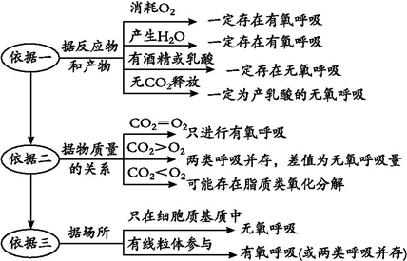
40．C
【解析】
【分析】
本题以“光合作用示意图”为情境，考查学生对光合作用过程及其影响的因素的相关知识的识记和理解能力，以及识图分析能力。
【详解】
分析图示可知：①表示水在光下分解产生的O₂，④表示与C₅结合的CO₂，A正确；暗反应中，CO₂首先与C₅结合生成C₃，然后C₃被还原为(CH₂O)，B正确；C₃的还原过程中，需要光反应提供的物质除了②所示的ATP外，还有③所示的NADPH（[H]），C错误；若突然终止④所示的CO₂的供应，则光反应不受影响，CO₂和C₅结合形成C₃的固定过程受阻，而原有的C₃的还原过程仍在进行，所以短时间内C₃的含量将减少，D正确。
41．可能 液泡 蛋白质 磷脂双分子层 b a
【解析】
【分析】
本题以图文结合为情境，考查学生对细胞的结构与功能、物质跨膜运输等相关知识的识记和理解能力，以及识图分析能力。
【详解】
(1)分析图1可知：该细胞可能是绿色植物的根尖成熟区细胞，其中的液泡含有细胞液，可使植物细胞保持坚挺，对细胞的内部环境起着调节作用。
(2)图2中的A代表蛋白质分子，B是磷脂双分子层。
(3)图2中D所示的糖蛋白位于细胞膜的外表面。图中a、e过程所示的物质，均是从低浓度一侧运输到高浓度一侧，都需要载体蛋白的协助，同时还需要消耗能量，因此代表的运输方式均是主动运输；b过程所示的物质，是从高浓度一侧运输到低浓度一侧，不需要载体蛋白的协助，不需要消耗能量，所以代表的运输方式是自由扩散；c、d过程所示的物质，是从高浓度一侧运输到低浓度一侧，依次需要通道蛋白、载体蛋白的协助，不需要消耗能量，所以代表的运输方式都是协助扩散。综上分析，O₂是以自由扩散的方式被细胞吸收，即可能代表氧气转运过程的是图中[b]自由扩散；碘是以主动运输的方式进入人体甲状腺滤泡上皮细胞的，其过程与图中的a相符合。
【点睛】
本题的难点在于对（3）的解答，其关键在于掌握如下的物质运输方式的判断方法：
①据分子大小判断
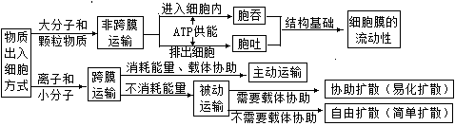
②根据运输方向判断：逆浓度梯度的跨膜运输方式是主动运输。顺浓度梯度的跨膜运输方式为被动运输。
42．氨基酸或核糖核苷酸 受到酶浓度的限制 加快 无反应 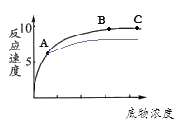
【解析】
【分析】
本题以图文结合的形式，考查学生对酶的本质、影响酶促反应速率的因素等知识要点的理解和掌握情况，以及对曲线的分析能力。
【详解】
(1) 绝大多数酶是蛋白质，少数酶是RNA，据此可推知：酶的基本组成单位是氨基酸或核糖核苷酸。
(2) 酶只有与反应物结合才能发挥催化作用。在一定浓度范围内，与反应物结合的酶分子的数量随反应物浓度的增加而增加，反应速率也随之增加；当所有的酶分子都与反应物结合时，反应速率达到最大值，不再随反应浓度的增加而增加。据此分析图A可知，当反应物达到某一浓度时，反应速率不再上升的原因是：受到酶浓度的限制。
(3) 图B中酶的最适温度约为37℃左右。将装有图B中酶与反应物的甲、乙两试管分别放入12℃和75℃水浴锅中。甲试管因所处的温度较低，酶的活性受到抑制，但没有失活，而乙试管因所处的温度较高，酶已经变性失活，所以20min后，取出甲、乙两试管转37℃的水浴锅中保温，甲试管由于温度升高，酶的活性增强，反应速率加快，乙试管内的酶已经变性失活，所以无反应。
(4) 图C表示过氧化氢酶在体外的最适条件下底物浓度对酶所催化反应速度的影响。在A点时加入少量的HCl（强酸）会导致过氧化氢酶的活性降低，进而引起反应速率变慢，相应的曲线变化为
【点睛】
解答此类问题，必须理解横纵坐标的含义，还要重点分析起点、拐点以及把握每条曲线的变化趋势。在此基础上围绕“反应物的浓度、温度、pH对酶促反应速率影响”的相关知识，加以分析合理地解释各种情境下的曲线含义，在解题的过程中就可以有效处理，得到答案。
43．丙酮酸 细胞质基质 b ①③ 种子在有氧呼吸过程中产生了水 叶绿体类囊体薄膜（或叶绿体基粒） 红光和蓝紫 细胞质基质、线粒体和叶绿体 暗 CO₂
【解析】
【分析】
本题以图文结合为情境，考查学生对细胞呼吸过程、光合作用过程及其影响的环境因素等相关知识的识记和理解能力，以及获取信息、分析问题的能力。
【详解】
(1)图甲中的①是有氧呼吸或无氧呼吸的第一阶段，其产物A是丙酮酸，其场所（产生部位）是细胞质基质。
(2) 图甲中第④阶段为有氧呼吸的第二阶段，该过程发生在乙图中b所示的线粒体基质中。
(3) 苹果贮藏久了，会有酒味产生，其原因是苹果细胞通过无氧呼吸产生了酒精（乙醇），该无氧呼吸的过程包括图甲中①所示的无氧呼吸的第一阶段和③所示的无氧呼吸的第二阶段。粮食贮藏过程中有时会发生粮堆湿度增大现象，这是因为：贮藏的种子在有氧呼吸过程中产生了水。
(4) 叶绿体的类囊体薄膜是光合作用的光反应阶段进行的场所，其上的光合色素主要吸收红光和蓝紫光。
(5) 图丙中当光照强度为B时，水稻的光合作用强度与呼吸作用强度相等，此时水稻叶肉细胞中产生ATP的场所有细胞质基质、线粒体和叶绿体。
(6) 光合作用包括光反应和暗反应两个阶段，氧气产生于光反应阶段。光照强度达到一定数值时，叶片的净光合速率开始下降，但测得放氧速率不变，说明光反应速率不变，则净光合速率降低的主要原因是光合作用的暗反应受到抑制。
(7) 夏日晴天中午，光照强、温度高、蒸腾失水较多，导致大部分气孔关闭，进入叶肉细胞的CO₂不足，进而引起叶片的光合速率明显下降。
【点睛】
熟记并理解细胞呼吸的方式及过程、光合作用过程及其影响的环境因素等相关知识，形成清晰的知识网络。在此基础上，从图示中提取有效信息并结合题意，对各问题情境进行分析解答。
44．动物 中 1:2:2 后 0 DNA复制 着丝点分裂 DE 在赤道板的位置出现了一个细胞板，细胞板由细胞的中央向四周扩展，逐渐形成新的细胞壁
【解析】
【分析】
据题文描述和图示分析可知，该题考查学生对动、植物细胞有丝分裂过程及其物质变化规律的相关知识的理解能力和掌握情况，以及识图分析能力。
【详解】
(1) 图甲中的细胞A没有细胞壁，表示动物细胞。细胞A呈现的特点是：每条染色体的着丝点排列在赤道板上，处于有丝分裂中期，此时每条染色体含有2条染色单体、2个DNA分子，因此细胞中染色体数∶核DNA分子数∶染色单体数＝1∶2∶2。
(2) 图甲中的细胞B呈现的特点是：着丝点分裂后形成的子染色体分别移向两极，因此处于有丝分裂后期，细胞中有0条姐妹染色单体。
(3) 图乙中，AB段每条染色体的DNA含量由1增至2，形成的原因是DNA分子复制；CD段每条染色体的DNA含量由2减至1，形成的原因是：着丝点分裂，姐妹染色单体分开成为子染色体，因此DE段表示有丝分裂的后期和末期。结合对(2)的分析可推知：图甲中的细胞B处于图乙中的DE时期。
(4) 高等动、植物细胞在有丝分裂末期的区别表现在细胞质的分裂方式不同，高等植物细胞是在赤道板的位置出现了一个细胞板，细胞板由细胞的中央向四周扩展，逐渐形成新的细胞壁。
【点睛】
若要正确解答本题，需要熟记细胞有丝分裂不同时期的特点，掌握有丝分裂过程中染色体、染色单体、DNA含量变化规律，准确判断细胞A、B所处的时期及曲线图各区段的成因及其代表的时期，再结合所学的知识答题。
45．大于 等于 原生质层 1、3、5 逐渐增大，最后不再变化 X 质壁分离 KNO₃溶液中的细胞质壁分离后会自动复原
【解析】
【分析】
本题以“图文结合”为情境，考查学生对渗透作用、观察植物细胞的质壁分离及其复原等相关知识的识记和理解能力，以及对实验结果的分析能力。
【详解】
(1)水分子宏观上是顺相对含量的梯度即从低浓度溶液向高浓度溶液跨膜运输的。图1中，如果A、a均为蔗糖溶液，且开始时M_{a}＞M_{A}，则M_{A}中的水会通过半透膜进入M_{a}中，导致长颈漏斗内的液面逐渐升高。当达到平衡后，由于长颈漏斗内存在净水压，因此M_{a}仍然大于M_{A}。
(2) 依题意和分析图2可知，实验开始时，蔗糖溶液的浓度（M_{B}）大于细胞液的浓度（M_{b}），细胞逐渐失水，导致细胞液浓度逐渐增大，原生质层与细胞壁逐渐发生分离。当蔗糖浓度等与细胞液浓度相等时，水分进出细胞达到动态平衡，即达到平衡后M_{B}等于M_{b}。
(3) 图1中的半透膜相当于植物细胞的原生质层。原生质层是由图2中的[1]细胞膜和[3]液泡膜以及这两层膜之间的[5]细胞质组成。图2过程中，随着细胞失水逐渐增多至达到平衡状态的最大值，细胞液浓度也逐渐增大至最大值，因此液泡的吸水能力逐渐增大，最后不再变化。
(4) ①依题意可知：由于KNO₃溶液中的钾离子和硝酸根离子均能通过半透膜，而蔗糖溶液中的蔗糖分子则不能通过半透膜，因此渗透平衡时出现液面差的装置是X。
③0.3g/mL的蔗糖溶液和与其等渗的KNO₃溶液的浓度均大于细胞液的浓度，均能导致细胞失水，所以观察临时装片中浸润在所提供的蔗糖溶液和KNO₃溶液中的洋葱鳞片叶外表皮细胞，两者都会发生质壁分离现象。
④由于蔗糖分子不能被细胞吸收，而KNO₃溶液中的钾离子和硝酸根离子可被细胞以主动运输的方式吸收，所以浸润蔗糖溶液中的洋葱鳞片叶外表皮细胞发生质壁分离后不能自动复原，而浸润在KNO₃溶液中的洋葱鳞片叶外表皮细胞发生质壁分离后能自动复原。可见，上述实验中最能体现两种膜功能差异的实验现象是KNO₃溶液中的细胞质壁分离后会自动复原。
【点睛】
识记并理解“渗透作用的内涵及其发生的条件”和“观察植物细胞质壁分离与复原”的实验原理、实验流程和注意事项等相关知识，据此，从题意和题图中提取有效信息，对相关的问题情境进行解答。

